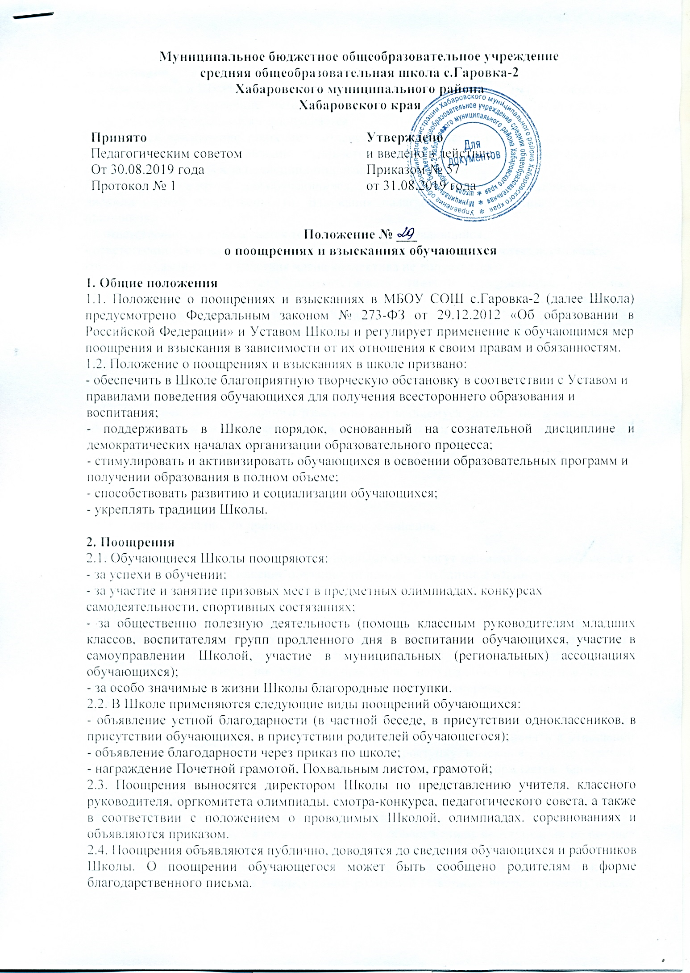

3. Взыскания
3.1. Дисциплина в Школе поддерживается на основе уважения человеческого достоинства
обучающегося. Применение методов физического или психического воздействия по отношению к обучающимся не допускается.
Запрещается применение таких мер воздействия, как удаление с урока, оставление без обеда и т. п., а также выставление неудовлетворительной отметки в классный журнал или дневник обучающегося за недисциплинированность на уроке.
3.2. За нарушение правил для обучающихся, Устава Школы обучающийся привлекается к
дисциплинарной ответственности. Взыскания налагаются с соблюдением следующих принципов:
- к ответственности привлекается только виновный обучающийся;
- ответственность носит персональный характер (коллективная ответственность класса,
группы обучающихся за действия члена коллектива не допускается);
- форма взыскания должна соответствовать тяжести совершенного проступка, обстоятельствам, при которых он был совершен, предшествовавшему поведению, индивидуальным и половозрастным особенностям обучающегося;
- взыскания налагаются в письменной форме (устные формы педагогического воздействия
дисциплинарными взысканиями не считаются);
- за одно нарушение налагается только одно взыскание;
- применение мер дисциплинарного взыскания, не предусмотренных настоящим Положением, запрещается;
- до наложения дисциплинарного взыскания обучающемуся должна быть представлена возможность объяснить и оправдать свои действия в форме, соответствующей его возрасту
(предоставлено право на защиту).
3.3. К обучающимся применяются следующие меры взысканий:
- замечание;
- выговор;
- строгий выговор;
- возложение обязанности принести публичное извинение;
- исключение из Школы.
Указанные меры взыскания являются основными и не могут применяться в дополнение к другим взысканиям. Возложение обязанности принести публичное извинение применяется в качестве дополнительного взыскания.
3.4. Правом наложения взысканий обладают:
- директор Школы (за нарушение правил поведения, обучающихся он вправе применять любое соразмерное проступку взыскание, кроме исключения из Школы, в отношении любого обучающегося. Наложение взыскания оформляется приказом по Школе);
- заместитель директора по УВР (за проступок, нарушающий нормальное течение образовательного процесса, он вправе применять любое соразмерное проступку взыскание, кроме исключения из Школы);
- классный руководитель (за проступок, нарушающий нормальное течение образовательного процесса во вверенном ему классе, он вправе применять в отношении обучающихся этого класса любое соразмерное проступку взыскание, кроме строгого выговора и исключения из Школы. Наложение взыскания оформляется записями в дневнике обучающегося;
- учитель (воспитатель) за проступок, нарушающий нормальное течение урока (учебного
занятия), вправе объявить замечание обучающимся класса.
3.5. Взыскание применяется непосредственно за обнаружением проступка, но не позднее двух недель со дня его обнаружения, не считая времени болезни обучающегося и каникул.
3.6. При наложении взысканий - строгого выговора и исключения из Школы - объяснение от обучающегося требуется в присутствии родителей (законных представителей), неявка которых в школу без уважительных причин не препятствует наложению взыскания (объяснение можно потребовать в присутствии председателя Управляющего Совета или родительского комитета Школы). Отказ обучающегося от дачи объяснений совершенного им проступка не препятствует наложению взыскания. О каждом взыскании родители обучающегося (законные представители) немедленно ставятся в известность лицом, наложившим взыскание.
3.7. Взыскание, наложенное учителем (воспитателем), классным руководителем, заместителем директора, может быть обжаловано обучающимся, его родителями (законными представителями) у директора Школы в недельный срок со дня наложения взыскания. Взыскание, наложенное
Директором Школы, может быть обжаловано обучающимся, его родителями (законными
представителями) в совете Школы в недельный срок со дня наложения взыскания, в КДН, у учредителя. Исключение из Школы может быть обжаловано и в судебном порядке.
3.8. Взыскание действует в течение трех месяцев со дня его наложения. Если в течение этого срока обучающийся не будет подвергнут новому дисциплинарному взысканию, то он считается не подвергшимся взысканию. Директор Школы вправе снять взыскание до истечения трех месяцев по собственной инициативе, по просьбе родителей (законных представителей), по просьбе обучающихся, по ходатайству совета или лица, наложившего взыскание.
Действие настоящего пункта не распространяется на взыскание в виде исключения из Школы.

Срок действия данного Положения не ограничен.

